Mallimaci y la segunda encuesta sobre creencias y religión
Además de inflación, lo que crece en la Argentina son los ateos y los evangélicos
El estudio da muestra un crecimiento de los sin religión, más jóvenes entre los evangélicos y la iglesia Católica influye más en los social que en lo religioso.
Por Washington Uranga

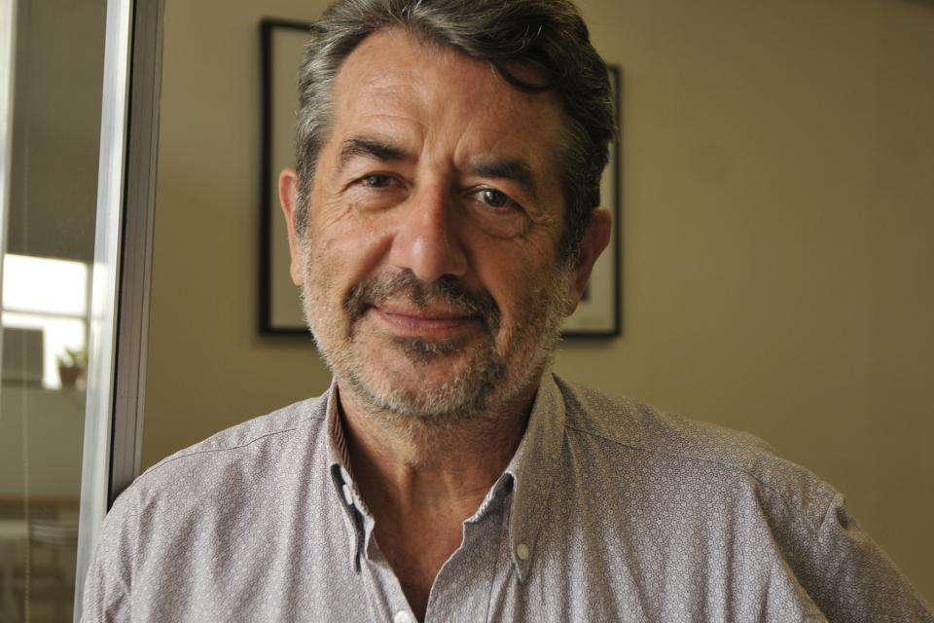
Fortunato Mallimaci coordinó la segunda encuesta sobre creencias y actitudes religiosas.

Imagen: Sandra Cartasso
"El crecimiento de las personas que se consideran a sí mismas sin religión que se registra sobre todo entre los más jóvenes y especialmente en los grandes conglomerados urbanos" es para Fortunato Mallimaci, doctor en sociología de la religión, uno los hallazgos más importantes que surgen de la la "Segunda encuesta nacional sobre creencias y actitudes religiosas en Argentina", un trabajo realizado por el programa "Sociedad, cultura y religión", con el respaldo del Conicet y del CEIL. El investigador, que viene elaborando el tema desde varias décadas atrás, habló con Página/12 respecto de los principales resultados de la investigación que condujo junto a Verónica Giménez Béliveau y Juan Cruz Esquivel, y subrayó también el crecimiento de quienes se perciben como "evangélicos" (15,3% del total y 19,9% entre los más jóvenes), aunque destacó que esta es una categoría "autopercibida" dentro de la cual existe "mucha diversidad de prácticas, distintos tipos de evangélicos y de formas de comprender este ser evangélico".

LEER MÁSindustria musical argentina | Página12

LEER MÁSFolklore argentino | Página12
"Toda la gente que se dice sin religión aparece expandiendo los derechos sexuales, pero sobre otros temas sociales tiene opiniones similares al resto" y los evangélicos "se pronuncian mayoritariamente contra el aborto". Si bien solo dos de cada diez encuestados dice estar siempre en contra del aborto, el 41,9% de los evangélicos sostiene esa posición, algo que podría explicar el motivo por el cual Mauricio Macri decidió revocar el protocolo de aborto no punible provocando la renuncia del Secretario de Salud, Adolfo Rubinstein, quien lo había impulsado. Con la medida el Presidente refuerza su apuesta política para recostarse en los sectores más conservadores de la sociedad buscando allí respaldo para su continuidad política.
La encuesta conocida esta semana da cuenta que si bien el 62,9% de los argentinos y de las argentinas se siguen considerando católicos, este porcentaje disminuye significativamente entre quienes tienen 18 y 29 años (52,5%). En cambio la cantidad de quienes se identifican sin religión crece del 18,9% entre el universo total de los consultados al 24,7% en la franja de entre 18 y 29 años.
¿Qué pasa entonces con la Iglesia Católica? Para Mallimaci "en Argentina la Iglesia Católica tiene más peso en lo social que en lo religioso" y esto también se refleja en el hecho de que el 82,4% de los preguntados (el 80.4% de los católicos y el 86,9% de los sin religión) aseguran que su religiosidad no aumentó por la elección de un Papa argentino. "Yo sostengo -dice Mallimaci- que el único lugar donde Francisco es Jorge Bergolio es acá en la Argentina. La gente lo sigue mirando como Bergoglio y no como el Papa y lo juzga y analiza desde sus posiciones sociales y políticas".
"Tampoco hay que pensar que hay templos católicos que se vacíen. Es un proceso. Primero la gente deja de participar activamente, después va al templo una vez por año. Más tarde, cuando tiene algún problema, cuando lo aqueja alguna angustia y necesita acompañamiento, se acerca a una comunidad evangélica, la más cercana", describe Mallimaci.
Pero lejos de desestimar la importancia de las creencias en la vida cotidiana de las personas, el sociólogo subraya que el ámbito religioso es un lugar "muy significativo de participación frente a la crisis que, en el mismo sentido, se da en la política y en otros escenarios culturales y sociales". Porque, sostiene, "hay que tomar en cuenta que alrededor de un cuarto de la población interactúa cotidianamente en espacios religiosos sin que otro espacio político, social, cultural o actividad local compita". El activismo religioso "sigue siendo la principal cantera de militancia" y "no hay que olvidar que las religiones son importantes comunidades de interpretación en un mundo de incertidumbres y actores socio-religiosos significativos en el territorio y en la vida política y cultural de nuestro país" agrega Mallimaci. "Menos mal que hay grupos religiosos que hacen que por lo menos la gente participe en algo -acota- porque en general no participa casi en nada". Y agrega que "esa integración en los grupos religiosos facilita que luego se participe en los movimientos sociales, en la prevención de drogas, en los comedores, que haya personas atendiendo en las cárceles. Puede ser una cantidad pequeña, pero si se miran los grandes números, termina siendo importante y es lo que más hay". La investigación puso en evidencia además que "en un contexto de bajos niveles de participación en manifestaciones y organizaciones sociales, sindicales y políticas, se observa una moderada tendencia hacia la movilización por los derechos de las mujeres, las cuestiones medioambientales y la educación pública".

LEER MÁSSe exportó la pick up número 10.000 de producción argentina | Nissan
¿Por qué tanta trascendencia a la presencia de los evangélicos en la política?, se le preguntó a Mallimaci. "Porque hay una radicalización política de los evangélicos y porque es el emergente. Porque está naturalizado y parece normal que los católicos, especialmente los católicos de derecha, participen en la política. Están mimetizados allí. Y porque los evangélicos son más innovadores y generan movilización. No sucede con la derecha católica, a la que cuesta salir a la calle si no tiene la institución atrás", remata el investigador.
El trabajo sobre la "Segunda encuesta nacional sobre creencias y actitudes religiosas en Argentina", no culmina con esta primera difusión de los datos generales, sino que continuará con un análisis más pormenorizado de cruces de las distintas variables en juego, que permitirán nuevas lecturas para estudiar el comportamiento de los argentinos y de las argentinas sobre sus creencias y las actitudes conexas en la vida social, política y cultural.
wuranga@pagina12.com.ar

